韩陵镇人大代表帮要工程款 群众感激送锦旗

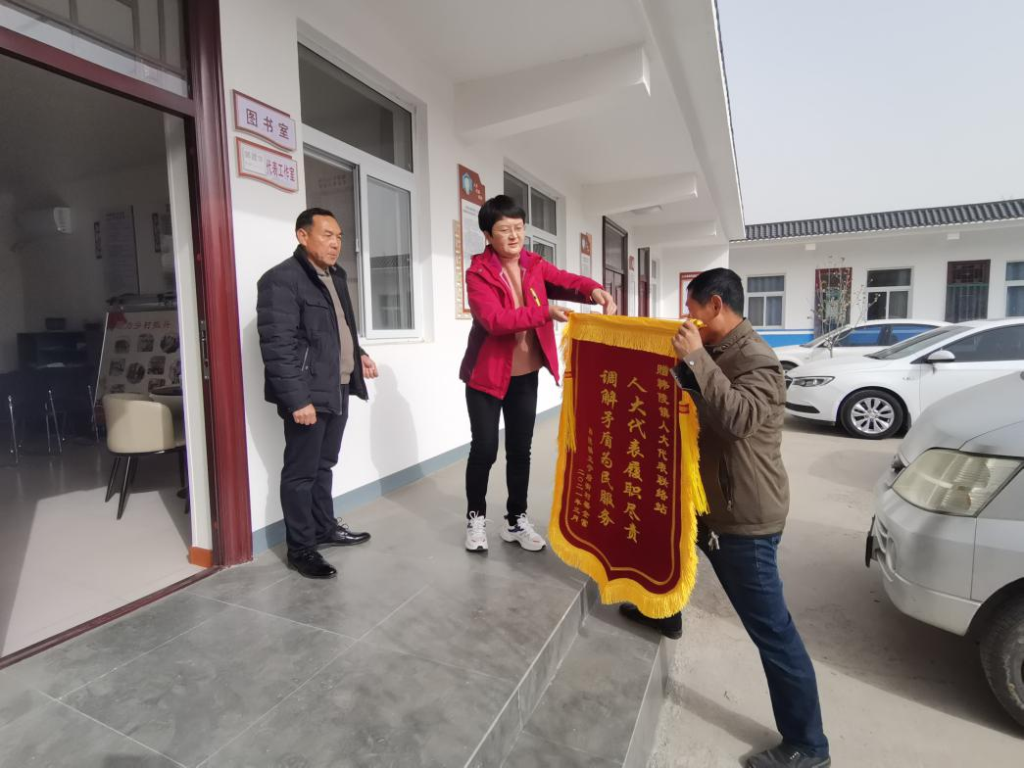

“人大代表三番五次上门为我们调解纠纷，帮我要回了工程款，真是太感谢了！”3月18日上午，韩陵镇王宁后街村村民梁企富来到镇人大联络站，送上“人大代表履职尽责，调解矛盾为民服务”的鲜艳锦旗。

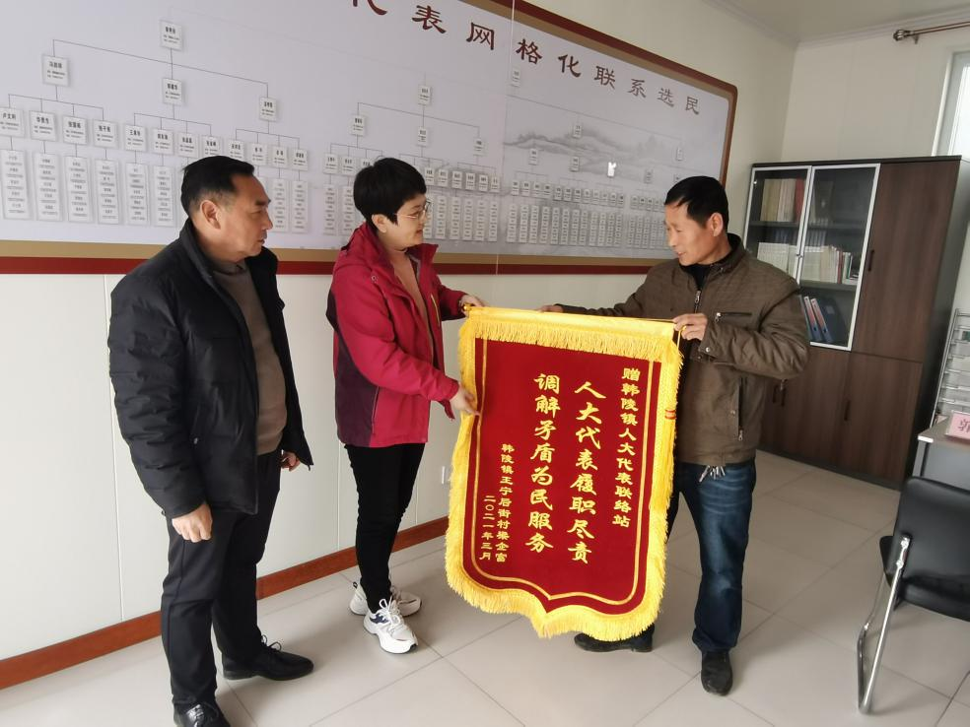

据了解，梁企富的施工队在2020年为梨园村村民崔某某盖二层民宅楼房，在施工过程中由于施工队疏忽造成所建房屋大梁、房顶出现裂痕，工程质量受损。工程总价款112000元，前期崔某某已付57000元，尚欠工程款55000元，崔治国以工程质量需返工为由拒付梁企富所剩工程款，双发形成工程款兑付纠纷。

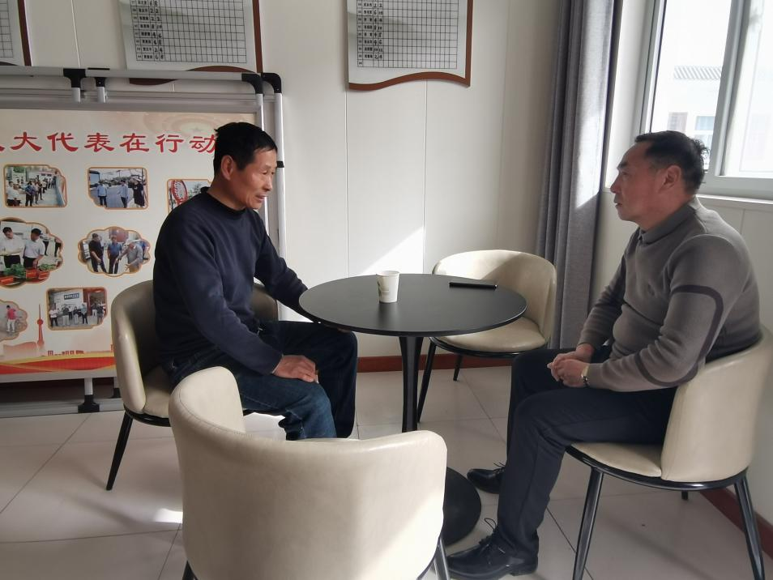

韩陵镇人大代表郭建华接到梁企富要求调解与梨园村村民崔某某盖房工程款纠纷的申请后，到梨园村调查了解实际情况，走访了当事人、村干部等。还把双方约到一起进行调解，双方为此各说各有理，互不相让。

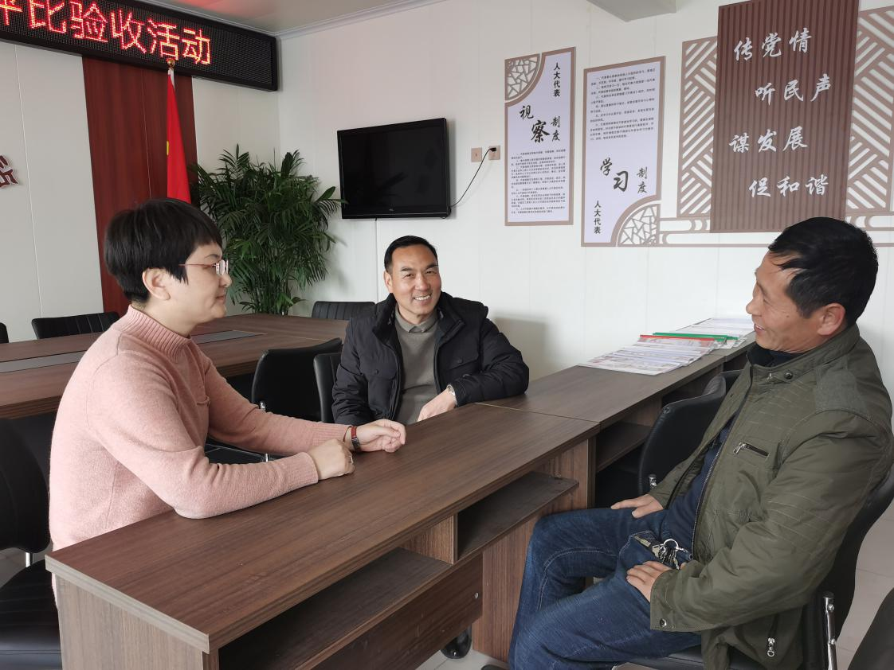

韩陵镇人大主席秦艳珍、人大代表郭建华把当事人请到人大代表联络站，耐心调解，反复沟通、劝解。

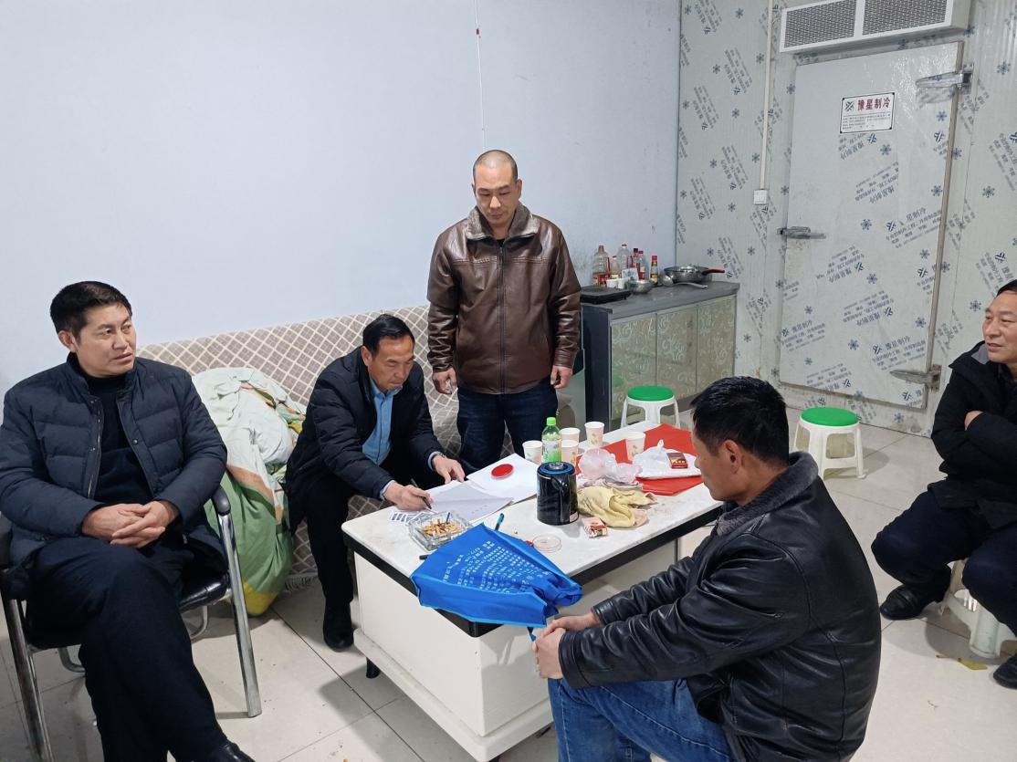

郭建华到安阳市区当事人家中，向二人讲解当前国家构建和谐社会政策和背景。通过郭建华耐心细致地讲法、讲情、讲道理，双方态度有了转变，同意各退一步，最终达成和解。由崔某某扣除28000元作为维修房子的费用，向梁企富支付27000元工程款。双方达成调解协议，握手言和。

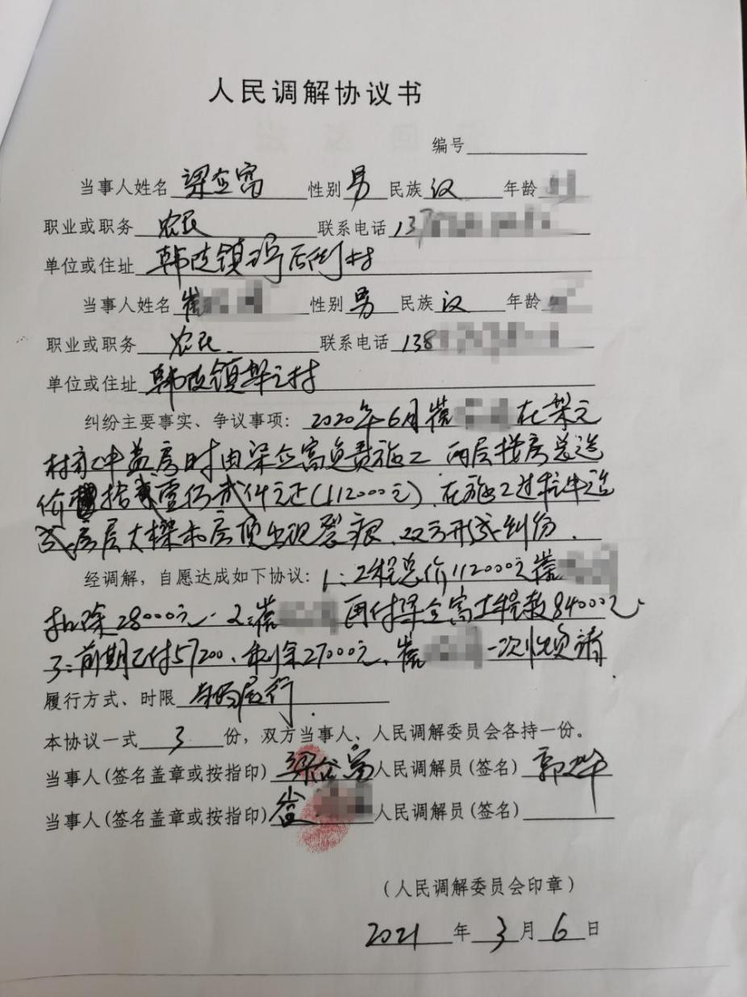

韩陵镇人大调解工作把矛盾纠纷化解在基层，消除在萌芽状态，真心实意地为老百姓化解纠纷，充分发挥“人大代表为人民”作用，守好了维护社会和谐稳定的牢固防线。（通讯员：牛晓丽）